Ondanks het feit dat de afstand tussen de aarde en de zon veel groter is dan die tussen de aarde en de maan, is de zwaartekracht die de zon op de aarde uitoefent groter dan de zwaartekracht die de maan op de aarde uitoefent. Toch is het hoofdzakelijk de maan die verantwoordelijk is voor de eb- en vloedbewegingen op aarde en niet de zon. Waarom is dat zo?
  - Omdat de maan om de aarde draait
  - Omdat de massa van de aarde meer overeenkomt met die van de maan
  - Omdat de zwaartekracht die de maan op de aarde uitoefent sterker niet-homogeen is
  - Omdat, vanuit de aarde gezien, de hoekmiddellijn van de maan groter is dan die van de zon

Antwoord: C

Het ontstaan van eb en vloed:
- Aarde en maan draaien als een soort halter rond hun gemeenschappelijk zwaartepunt Z
- Massa aarde≈81 keer massa maan dus Z ligt ongeveer op 1/81-deel van de afstand aarde-maan
- Dus zowel aarde als maan voeren een cirkelvormige beweging uit rond Z
- Voor de aarde wordt de benodigde centripetale kracht geleverd door de gravitatiekracht die de maan op de aarde als geheel uitoefent. Voor het berekenen van deze kracht ga je uit van de afstand tussen de middelpunten van aarde en maan. Aan de maanzijde zit het water echter dichter bij de maan is deze kracht groter dan de benodigde centripetale kracht (water wil richting maan). Aan de andere zijde van de aarde is het tegenovergestelde het geval (vliegt uit de bocht)
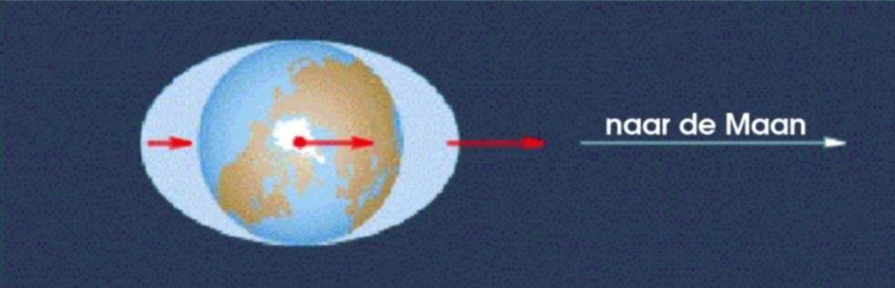
Zie plaatje.

- Samengevat: verschijnsel eb en vloed wordt veroorzaakt door het niet homogeen zijn van de gravitatiekracht en dat is bij de maan sterker dan bij de zon vanwege de kortere afstand tot aarde

